

计算机与软件工程学院
上机实验报告

（ 2016/2017 学年 第 2 学期 ）

课程名称 | 计算机数值方法
课程代码 | 150902069
任课教师 | 严常龙
学生姓名 | 陈苓洪 | 年级 | 2015
学号 | 3120150901328 | 专业 | 计算机科学与技术
实验成绩

实验名称 | 实验8：Jacobi法求实对称矩阵的全部特征值及特征向量 |  |  | 实验地点 | 6A-412
实验类型 | 设计 | 实验学时 | 2 | 实验日期 | 2017/6/15
- 撰写注意：版面格式已设置好（不得更改），填入内容即可。
- 实验目的
- 理解Jacobi法的构造过程
- 编程实现对实对称矩阵的特征值和特征向量的求解
- 实验内容
- 实验任务
- 理解Jacobi法的构造过程
- 实现Jacobi对实对称矩阵的特征值和特征向量求解的编程
- 程序设计
- 数据输入（输入哪些数据、个数、类型、来源、输入方式）
线性方程的增广矩阵、误差限（为方便实验，程序中已定义）
- 数据存储（输入数据在内存中的存储）
增广矩阵存放于二维double型数组、误差限存放于double变量
- 数据处理（说明处理步骤。若不是非常简单，需要绘制流程图）
- 定义并初始化相应的变量
- 根据输入的值初始化增广矩阵
- 输出增广矩阵方便算法理解
- 输出相应的初值
- 根据输入的误差限赋相应的值
- 运用Jacobi算法求值
- 数据输出（贴图：程序运行结果截图。图幅大小适当，不能太大）
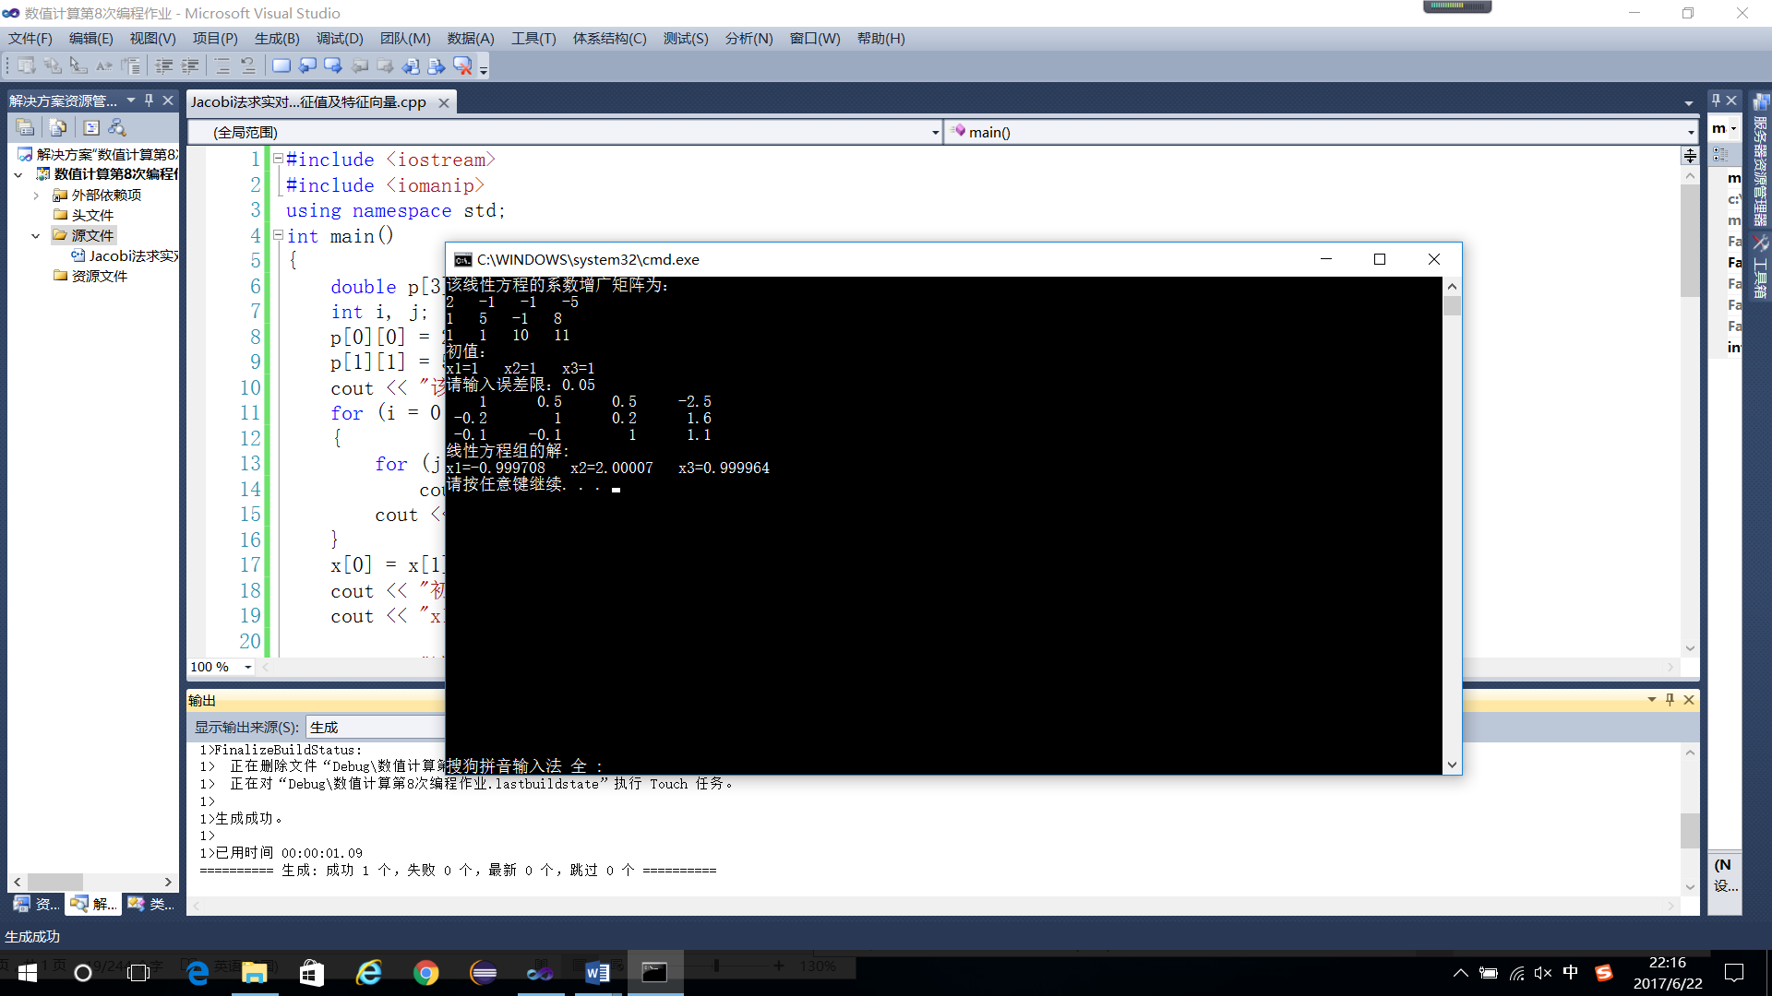
- 实验环境
- 操作系统：WINDOWS 10
- 开发工具：VC++ 2010
- 实验设备：PC
- 提交文档
提交本实验报告（电子版），文件名命名：学号 姓名《实验X：XXXXXXX》.doc
教师将批阅后（有分数）的全体学生实验报告刻入一张光盘存档，保证光盘可读。
- 附：源代码
#include <iostream>
#include <iomanip>
using namespace std;
int main()
{
double p[3][4],x[3],z[3][4],eps,a, b, c, s = 0, q ;
int i, j;
p[0][0] = 2; p[1][0] = p[2][0] = p[2][1] = 1; p[1][2] = p[0][1] = p[0][2] = -1;
p[1][1] = 5; p[0][3] = -5; p[1][3] = 8; p[2][3] = 11; p[2][2] = 10;
cout << "该线性方程的系数增广矩阵为：" << endl;
for (i = 0; i < 3; i++)
{
for (j = 0; j < 4; j++)
cout << p[i][j] << " ";
cout << endl;
}
x[0] = x[1] = x[2] = 1;
cout << "初值：" << endl;
cout << "x1=" << x[0] << " x2=" << x[1] << " x3=" << x[2] << endl;

cout << "请输入误差限：";
cin >> eps;
q = 1 + eps;
for (i = 0; i < 3; i++)
for (j = 0; j < 4; j++)
z[i][j] = p[i][j];
for (i = 0; i < 3; i++)
for (j = 0; j < 4; j++)
if (i!=j)
z[i][j] = z[i][j] / z[i][i];
for (i = 0; i < 3;i++)
for (j = 0; j < 3;j++)
if (i == j)
z[i][j] = 1;
else
z[i][j] = -z[i][j];
for (i = 0; i < 3; i++)
{
for (j = 0; j<4; j++)
cout <<setw(5)<< z[i][j] << " ";
cout << endl;
}
while (q>eps)
{
a = x[0];
b = x[1];
c = x[2];
for (i = 0; i < 3; i++)
{
s = 0;
for (j = 0; j < 3; j++)
if (i!=j)
s = s + z[i][j] * x[j];
x[i] = s+z[i][3];
}
q = pow(pow(x[0] - a, 2) + pow(x[1] - b, 2) + pow(x[2] - c, 2), 0.5);
}
cout << "线性方程组的解:" << endl;
cout << "x1=" << x[0] << " x2=" << x[1] << " x3=" << x[2]<<endl;
return 0;
}

